Kommisbrot
… das Not Brot des Soldaten. ein Roggenvollkorn Brot mit langer Haltbarkeit. In einem Stoffbeutel (oder einem Brotkasten) bis zu 2 Wochen. In Folie eingepackt und tiefgekühlt ca. 2 Monate.
Dieses Brot erinnert mich an meiner Jugend, ich liebte es als Roggenbrot.
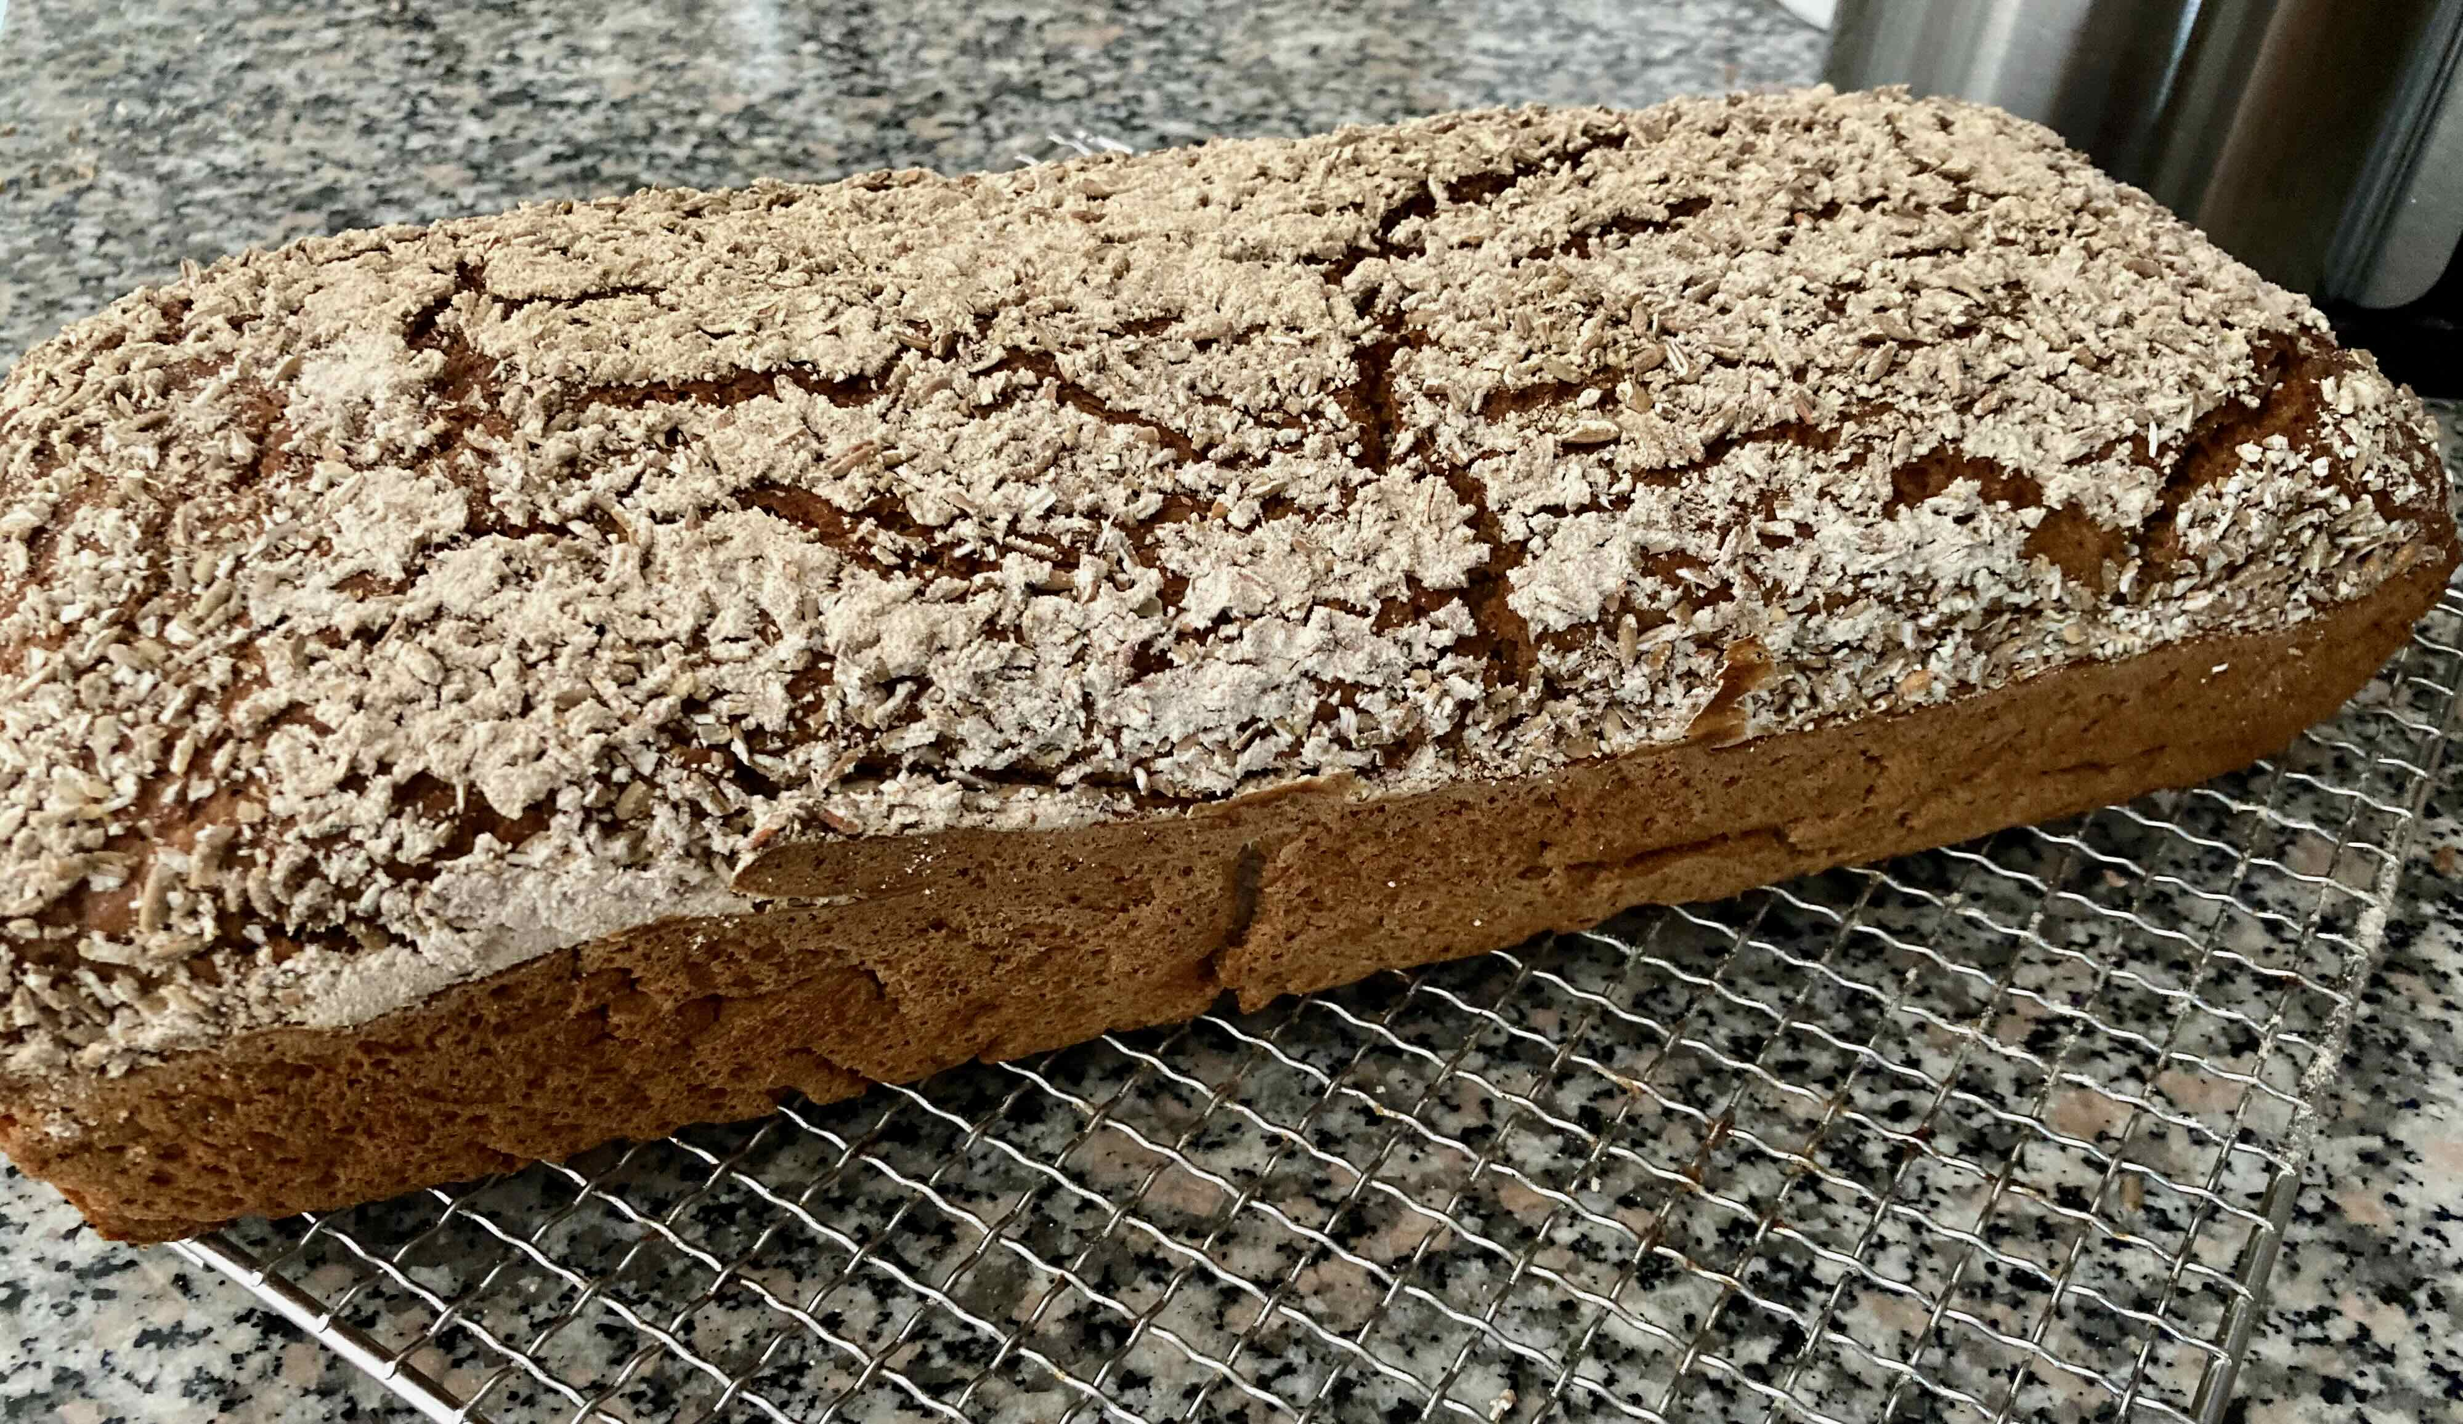 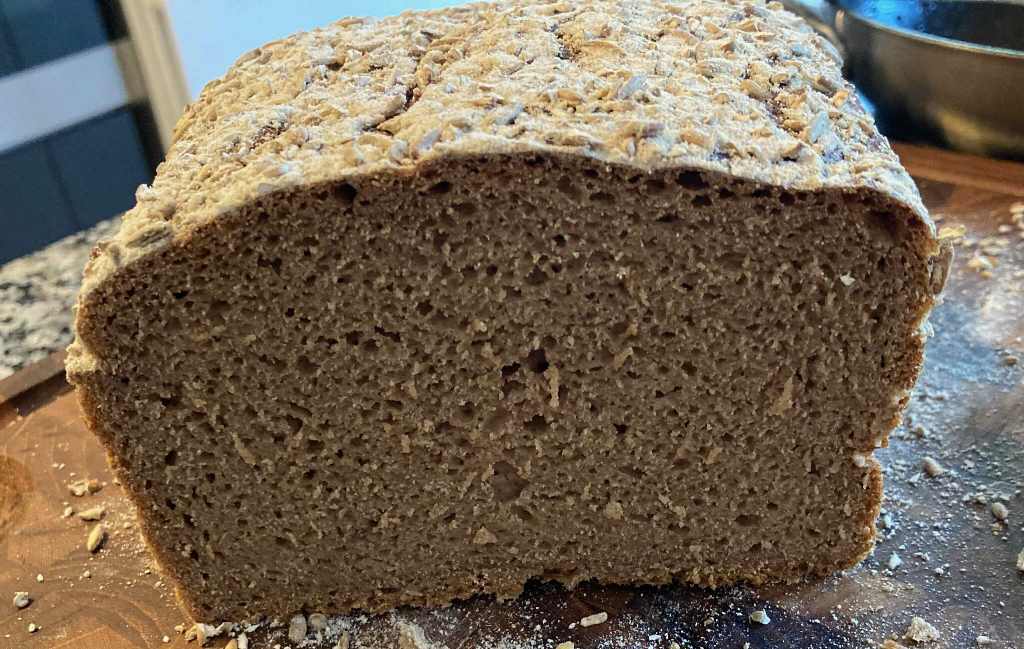

Zutaten:
Für 1 Kastenform, 30x10x9 cm
Sauerteig Vorteig
400 g Wasser ca. 35 Grad warm
40 g Sauerteig
350 g Roggen Vollkornmehl
Hauptteig
Sauerteig Vorteig
650 g Roggen Vollkornmehl
400 g Wasser
35 g Zuckerrübensirup
22 g Salz
10 g Frischhefe
3 g Brotgewürz
Zubereitung:
Sauerteig Vorteig:
Den Sauerteig zum Wasser in eine Schüssel geben und aufschlämmen. D.h. zusammen vermischen. Danach das Mehl dazugeben und alles gut vermischen bzw. verkneten. Anschliessend den Vorteig zugedeckt für etwa 12 Std. bei Raumtemperatur gären und aufgehen lassen.
Hauptteig: Den Vorteig mit den restlichen Zutaten in die Küchenmaschine geben und etwa 15 Min. zu einem Teig kneten. Danach den Teig mit einer Gärfolie zudecken und 30-40 Min. bei Raumtemperatur gären lassen.
Formen: Nach der Gärzeit eine Kastenform leicht ausfetten und dann den Teig mit feuchten Händen hineinlegen. Anschliessend den Teig mit feuchten Händen in die Form drücken. Die Teigoberfläche grosszügig mit Roggenschrot stauben.Den Teigling nochmals zudecken und weitere 60-90 Min. gären lassen.
In der Zwischenzeit den Backofen auf 250 Grad Ober-/Unterhitze vorheizen.
Backen: Nach der Gärzeit die Form in die Mitte des vorgeheizten Ofens schieben und den Ofen bedampfen. Die Ofentemperatur auf 210 Grad reduzieren und das Brot 20 Min. backen. Nach 20 Min. die Ofentür kurz öffnen, damit der Dampf entweichen kann und das Brot weitere 50 Min. backen. Nach dem Backen das Brot ausformen und über Nacht auf einem Gitter gut durchziehen lassen.
Tip:
Historie:
23.9.2023 mein erstes Brot

Brote
Essen und Mehr

